Учитель начальных классов

ГУО «Средняя школа № 11 г.Мозыря»

Каршинова Инесса Григорьевна

**Тема: Правописание сочетаний ЧК, ЧН 2 класс**

Цель:

совершенствовать навык правильного произношения сочетаний *ЧН,* ЧК;

грамотного написания сочетаний *ЧН, ЧК;*

развивать речь;

вырабатывать орфографическую зоркость;

воспитывать трудолюбие, аккуратность.

Оборудование: опоры, картинки, УТМ.

Ход урока

1. Организационный момент.

*Прозвенел уже звонок,*

*Нам пора начать урок.*

*-Проверьте, всё ли необходимое для урока, лежит у вас на парте?*

*Ноябрь сентябрю внук, октябрю – сын, зиме – родной брат.*

*Поэтому сегодня работу мы начнём стихами*

*А.С. Пушкина*

На доске лист со стихотворением

Блестя на солнце, снег лежит;

прозрачный лес один чернеет,

и ель сквозь иней зеленеет,

и речка подо льдом блестит…

А.С. Пушкин

Читает учитель и два ученика.

*- На уроке мы будем: писать, отвечать на вопросы, читать, выполнять задания.*

Говорят дети

1. Сообщение темы и цели урока .

На доске записано:

На зелёном шнуроЧКе белые звоноЧКи. **Ландыш**

Стоят в поле сестриЧКи: жёлтый глазок, белые ресниЧКи. **Ромашки**

Из железа туЧКа,

А у туЧКи руЧКа.

Эта туЧКа по поряДку

Обошла за гряДкой гряДку. **Лейка**

*- Мы продолжаем работать над правописанием сочетаний ЧК, ЧН.*

Ответы учащихся.

1. Орфографическая разминка

-*Как пишутся сочетания чн, чк? Почему? Правильно. Звук Н и К твёрдый, например : блин, рука – блинчик, ручка. Но действует сосед мягкий согласный Ч. А чужую мягкость мы не обозначаем.*

*-Итак, ставить ь в сочетаниях чн, чк, нч, нщ – это, как говорят учёные-языковеды, «масло масляное»*

*-Внимание! Задание*. *Запишите слова, в которых пропущены буквы*.

Проверка выполнения работы.

*-Сколько слов выписали?(6) На какое правило эти слова?*

ФИЗКУЛЬТМИНУТКА

«Десять птичек – стайка»

Пой-ка, подпевай-ка:

Десять птичек – стайка.

Эта птичка – соловей,

Эта птичка – воробей.

Эта птичка – совушка,

Сонная головушка.

Эта птичка –свиристель,

Эта птичка – коростель,

Эта птичка – скворушка,

Серенькое пёрышко.

Эта – зяблик.

Это – стриж.

Эта – развесёлый чиж.

Ну, а эта – злой орлан.

Птички, птички – по домам!

IV Чистописание

*Чч чч чк чн нч нщ*

*яблочный Танечка Ванечка*

*— Что объединяет данные слова? Какое слово «лишнее»?* (Яблочный – не имя). *Ставим ударение. Назовите слово, в котором звуков больше, чем букв. Почему? Назовите слова, в которых букв, обозначающих мягкие согласные звуки столько же, сколько согласных букв, обозначающих твёрдые согласные звуки.*

Скороговорка:

Бежала лесочком 1 ряд

Лиса с кузовочком.

- А что в кузовочке? 2 ряд

- Лесные грибочки,

Грибочки-груздочки 3 ряд

Для сына, для дочки.

V -*Спишите.(ТАБЛИЦА на доску КАКОЙ?) Укажите сверху цифрами количество слогов в каждом слове. Подчеркните слово, в котором больше букв, чем звуков. Найдите «ошибкоопасные» места в выделенных словах.*

Проверка –проверочный, **энергия** -……, сердце -….., молоко-……. , дача -…., мука- ….. .

VI. Работа с учебником

1. Упр. 137 (с. 87). Образуйте новые слова с сочетаниями чк, чн по образцу. Ученики у доски.

*Взаимопроверка*

1. Работа по карточкам

Карточка №1

Ёло..а, до..а, сро..о, щу..а, спи..а, ру..а, пти..а, шуто..а, со..ый, пе..а, све..а, було..ая, коробо..а, солне..ый, гало..а, коле..о.

Карточка №2

утёнок куро..кин

цыплёнок уто..кин

котёнок соба..кин

щенок……………………… коше..кин

лисёнок……………………..лиси..кин

птенец……………………….пти..кин

Физкультминутка

«БУЛЬБА»

Зрительно-слуховой диктант.  
**ДЕТИШКИ**

(Текст записан на доске или есть на партах у всех учащихся. Учащиеся воспринимают содержание текста, обращают внимание на наличие изученных орфограмм и пунктограмм, определяют слова, значение которых неизвестно.)

Читает учитель, подчёркиваем слова, соответствующие правилу. Учащиеся читают текст. Под диктовку записываем слова с ЧК,ЧН.

-*Понравились ли вам девочки? Что они хорошего сделали? Делитесь ли вы со своими друзьями?*

VII. Закрепление изученного

Самостоятельная работа

«Прослушивание» слов доктором Грамотеем. Карточка. Сильные учащиеся работают «шифровальщиками» УТМ.

На доске запись:

33 10 25 15 29 11 8 6 13 20 16 12 (яичный желток), 17 6 19 16 25 15 29 6 25 1 19 29 (песочные часы), 18 6 25 15 1 33 3 16 5 1 (речная вода).

VIII. Подведение итогов урока

*- Над каким правилом мы сегодня работали? Что нового вы узнали? Все ли у вас сегодня получилось?*

*- Отметьте свои достижения на Горе успеха.*

1. Домашнее задание

Упр. 140 (с. 88).

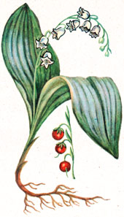

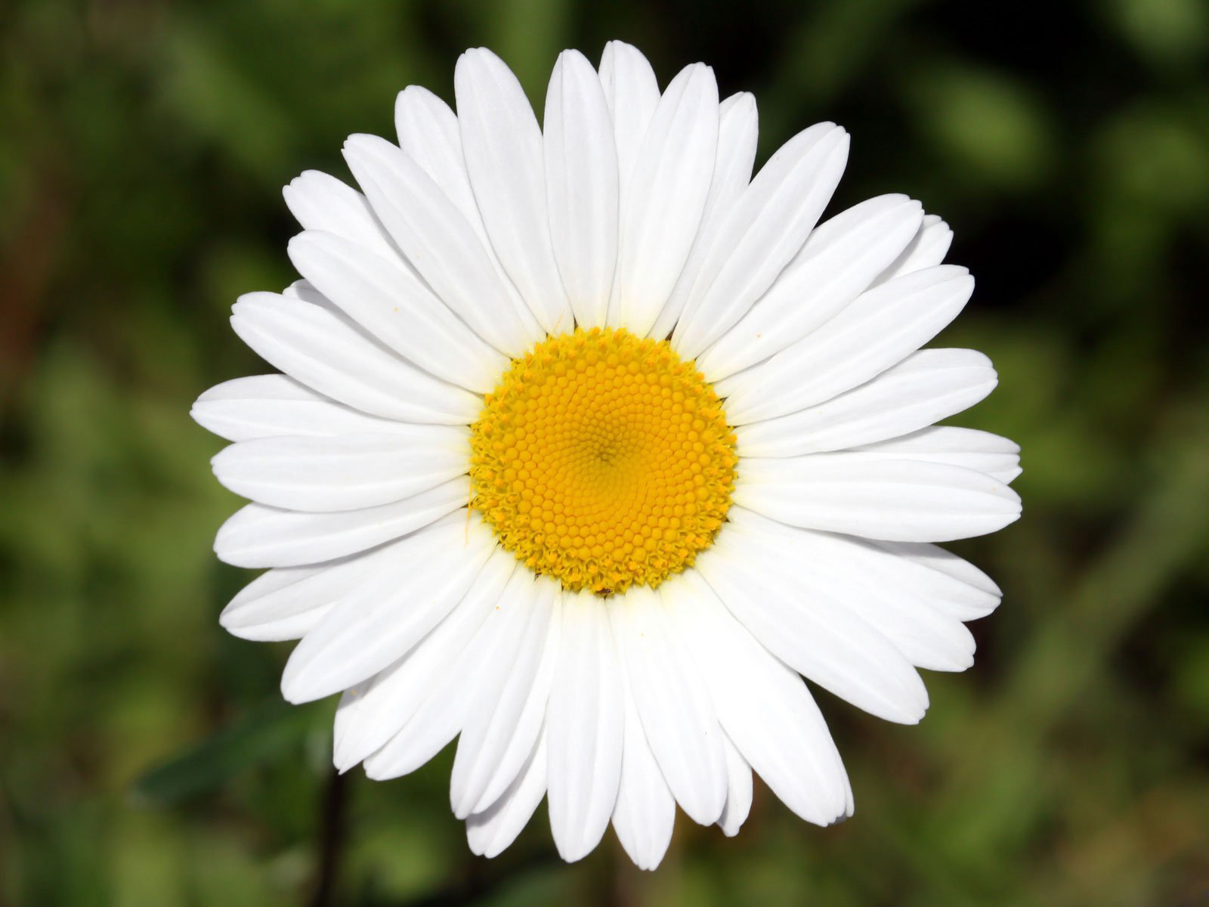

СОЛОВЕЙ

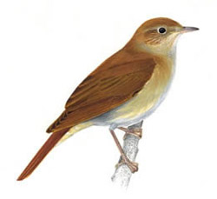

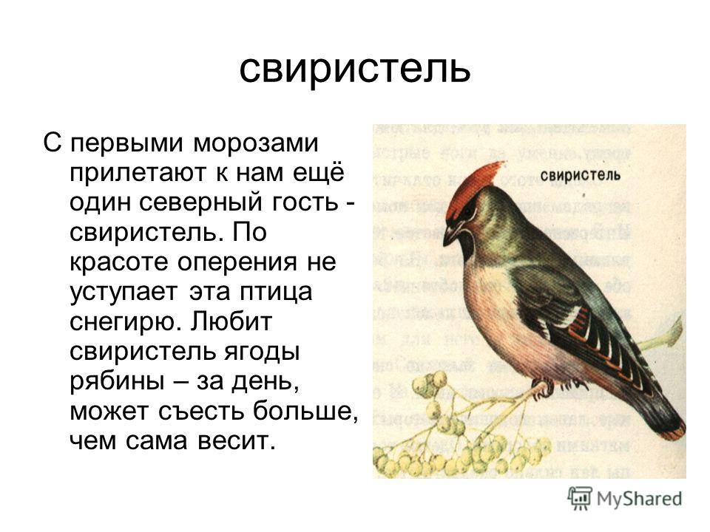

КОРОСТЕЛЬ

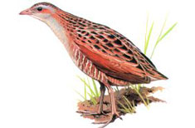

СКВОРЕЦ

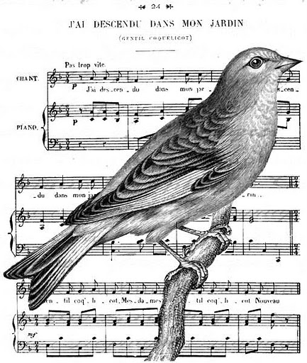

ЧИЖ

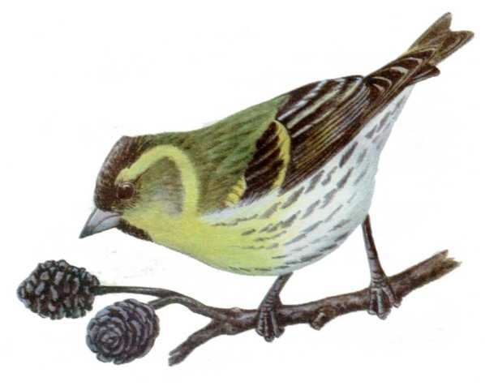

СТРИЖ

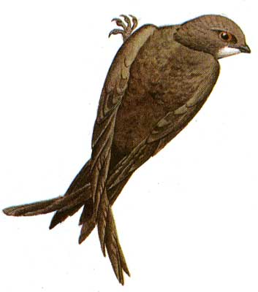

. Нарисованы картинки: РУЧка, ОЧКИ, БАБОЧКА, БОЧКА, ПЕЧКА, ДЕВОЧКА.

Составьте из слов словосочетания.

земляничная масло

лодочная хлеб

сливочное цех

справочное станция

пшеничный поляна

кузнечный бюро

Вариант II. Спишите словосочетания, изменяя их по образцу: желток из яйца — яичный желток.

Дом из кирпича, игрушка для елки, сок из яблок, лестница из верев­ки, луч солнца, часы их песка, вода из реки.